**«Женщины за урожай»: Агронома Валентину Андрееву и раздатчицу обедов Полину Юрченко чествовали в агрокомплексе имени М. Ф. Шмырёва ОАО «Витебская бройлерная птицефабрика»**

**7 августа / "Витьбичи" / Светлана Любочка /. Бойцов «невидимого фронта», которые вносят свой существенный вклад в проведение уборочной кампании, чествовали сегодня в агрокомплексе имени М. Ф. Шмырёва ОАО «Витебская бройлерная птицефабрика».**

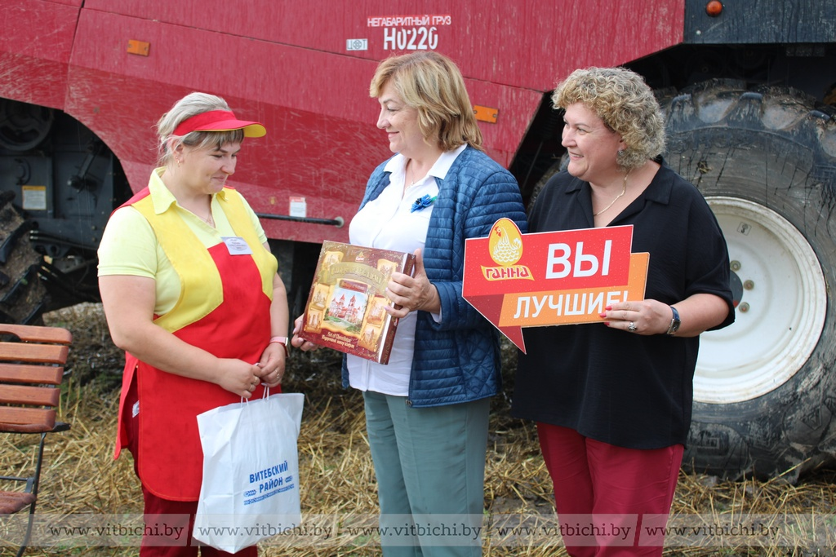

Поблагодарить за труд раздатчицу обедов Полину Юрченко и агронома этого хозяйства Валентину Андрееву в рамках акции «Женщины за урожай» прямо в поле приехали представители Витебской районной организации Белорусского профсоюза работников АПК, первичных профсоюзной организации и организации ОО «Белорусский союз женщин» бройлерной птицефабрики.  
  
Поздравления работницы принимали прямо в поле, куда Полина Юрченко привезла комбайнерам и водителям вкусные и сытные обеды, чтобы они восполнили мужчинам силы для трудовых свершений. На обед у аграриев – наваристый рассольник, пюре с сардельками от «Ганны» и компот из яблок.

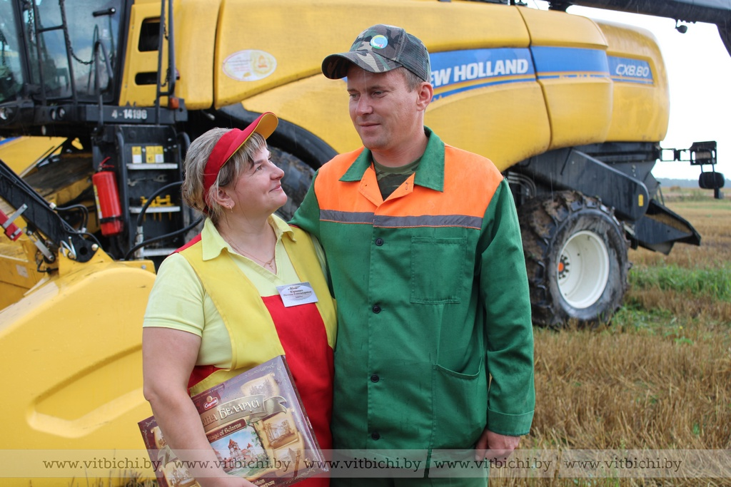

Примечательно, что и муж Полины ожидал здесь среди других работников своей порции горячей еды. Олег трудится комбайнером, показывает на уборке урожая хорошие результаты. В шутку он отметил, что вот только здесь, на работе в поле и может встретиться с женой. Супруги являются многодетными родителями, воспитывают троих детей. Старший сын уже второкурсник, осваивает азы будущей профессии в политехническом колледже в Новополоцке, младшие дети – школьники. Несмотря на то, что в горячую пору Полине как и комбайнерам приходится работать без выходных и праздников, она занимает активную гражданскую и общественную позицию. Постоянно радеет за благоустройство улицы в Задубровье, где проживает сама и другие работники бройлерной птицефабрики. А еще находит силы держать большое подсобное хозяйство.

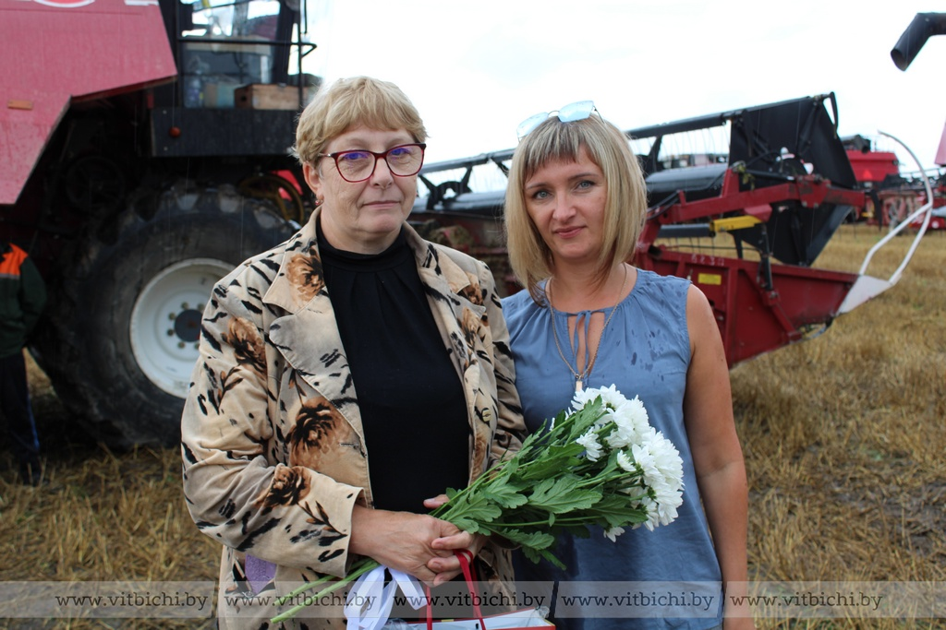

У агронома первой категории Валентины Андреевой в эту уборочную есть уверенность, получить в сравнении с прошлым годом хороший урожай. Культуры, возделываемые в агрокомплексе, нынче радуют.

Так, средняя урожайность озимой пшеницы держится на уровне 42 центнеров с гектара, ярового ячменя – 43 центнеров с гектара. У комбайнеров еще есть прекрасная возможность пополнить районные ряды тысячников, ведь к уборке яровой пшеницы и ярового рапса здесь пока не приступали.

Валентина Андреева, как и ее муж, всю жизнь отдала сельскому хозяйству. Родилась и живет в Сураже, поэтом каждый гектар, каждый метр полей в суражской зоне, как отмечает она, ей знаком еще с детских лет.

Кстати, один из подарков, врученный агроному от профкома предприятия в этот день – большой желтый зонт – пришелся как нельзя кстати. Во время чествования тружениц начался дождь. Валентина Андреева отметила, что теперь с таким надежным помощником в поле ей и ливень не страшен.

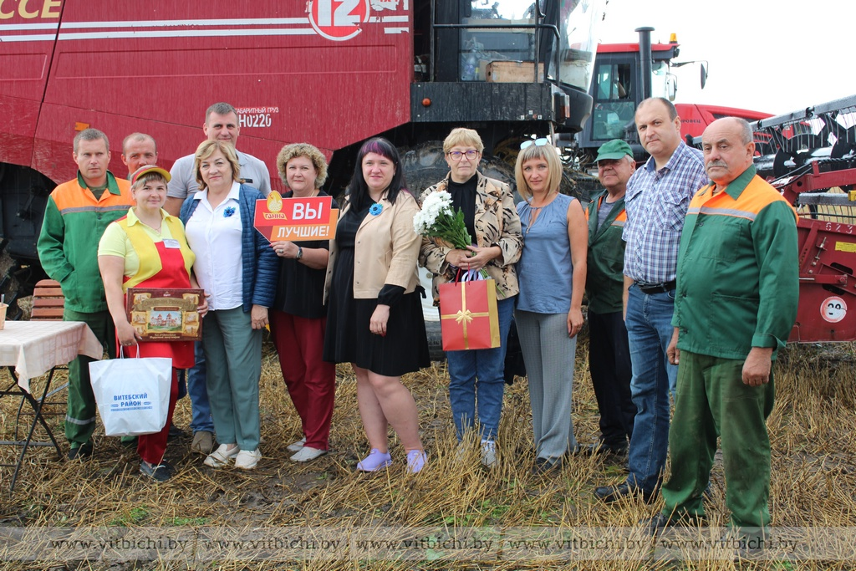

**© Авторское право «Витьбичи». Гиперссылка на источник обязательна.**

**Автор: Светлана ЛЮБОЧКА. Фото автора.**